шаблон отчёта по лабораторной работе 1

Простейший вариант

Абдуллахи Абдул Вахид

Содержание

# Цель работы

Целью данной работы является приобретение практических навыков установки операционной системы на виртуальную машину, настройки минимально необходимых для дальнейшей работы сервисов.

# Задание

я уже в прошлом семестре установил virtualbox поэтому мне не надо было.

следующим шагом нужно скачать Linux fedora sway. https://fedoraproject.org/spins/sway/download/index.html

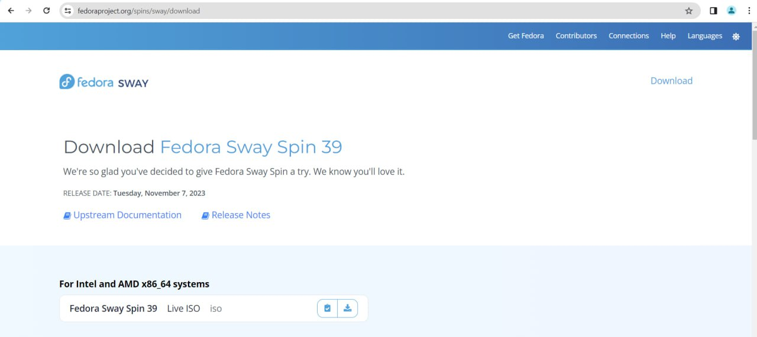

сайт

далее требуется выполнить установку Linux fedora sway на виртуальную машину:

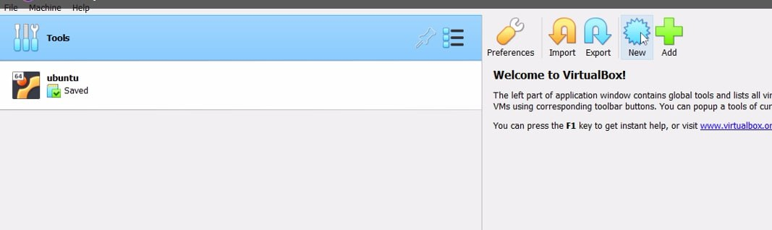

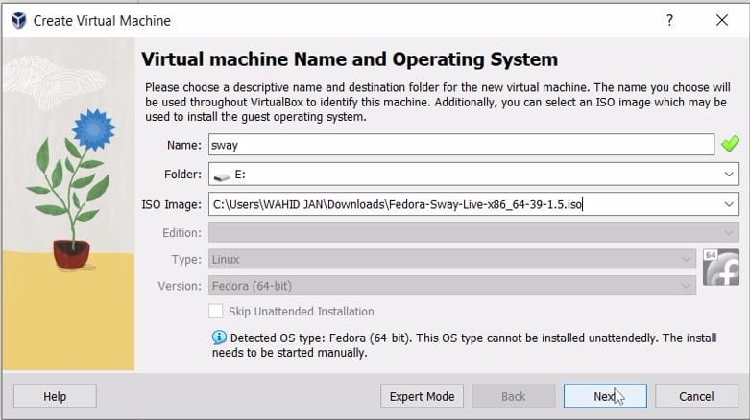

нужно указать обЪем памяти и я указал 16384 мб

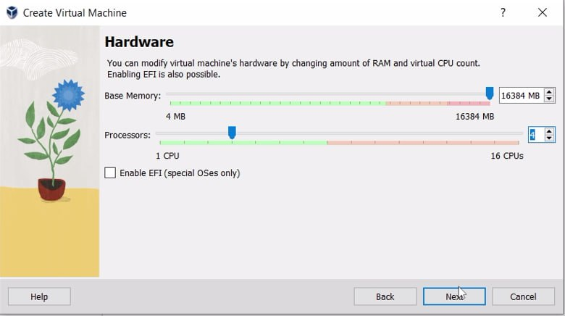

меняем значение размер виртуального жёсткого диска на 80 гб

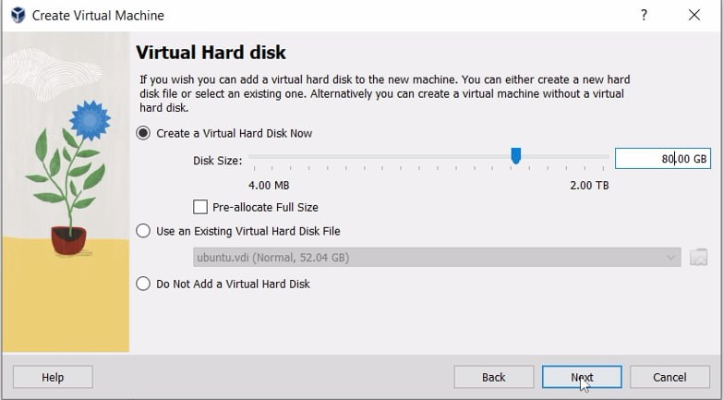

теперь надо открыть настройку и менять настройку display и надо выбрать 3d:

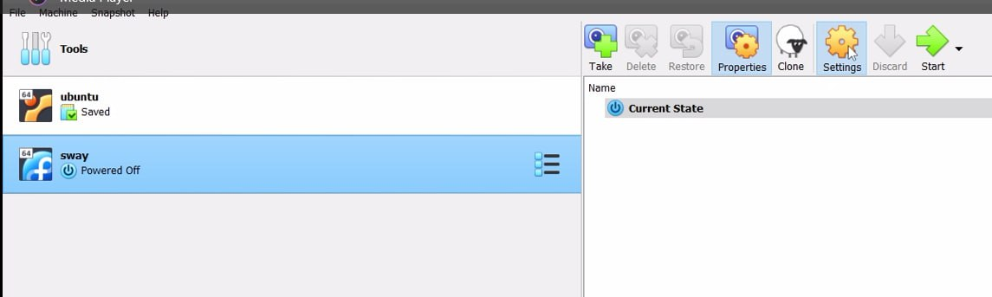

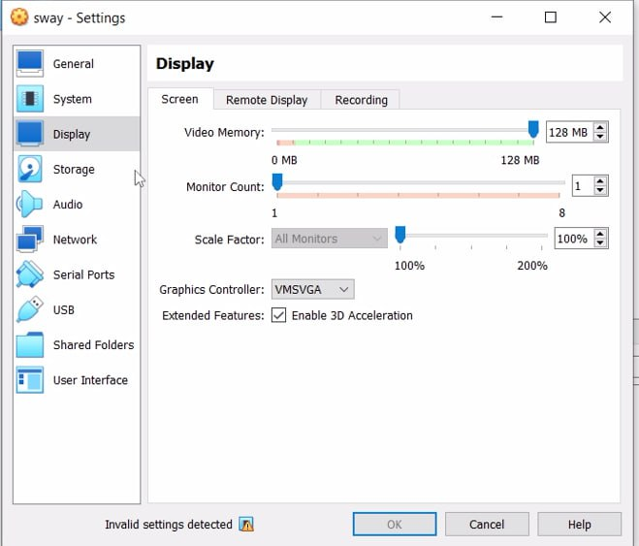

теперь всё готово и надо запустить виртуальную машину:

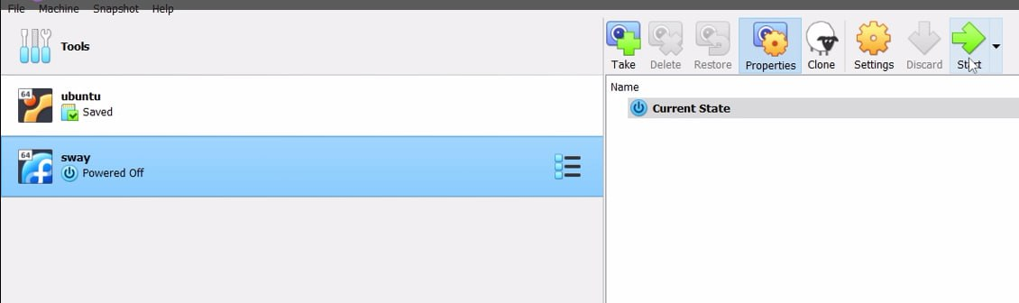

я запустил виртуальную машину через Troubleshooting:

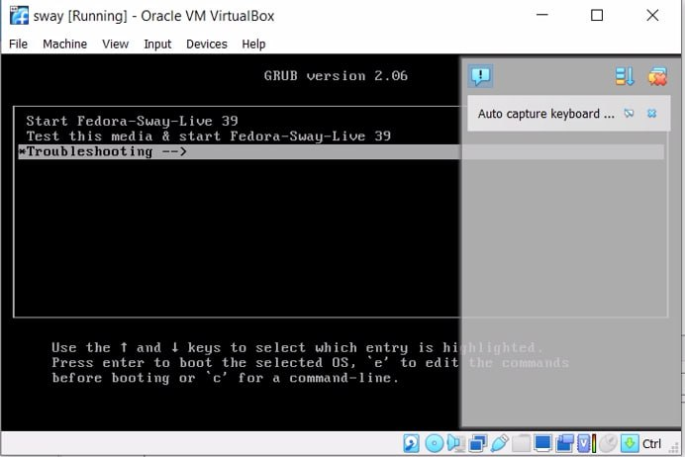

машина запускался:

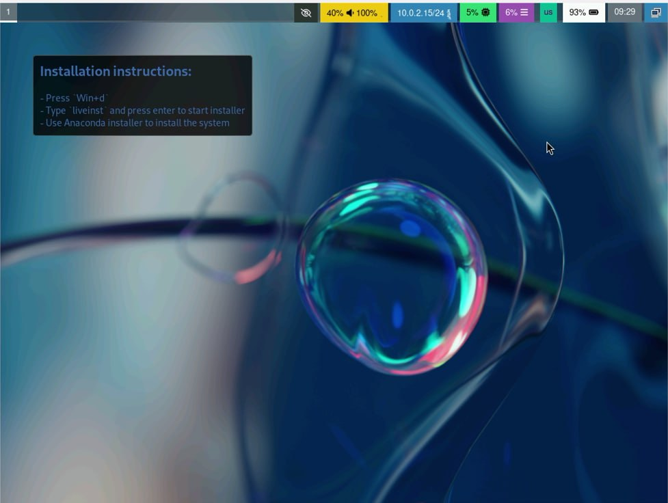

чтобы начать установить федору, надо нажать на клавишу ctrl+d открывается экран и надо написать liveinst:

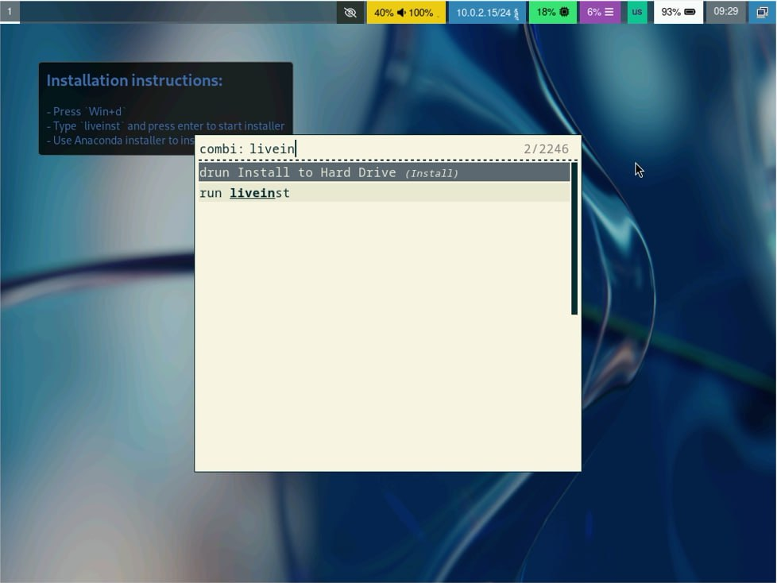

я выбрал русский язык для установки:

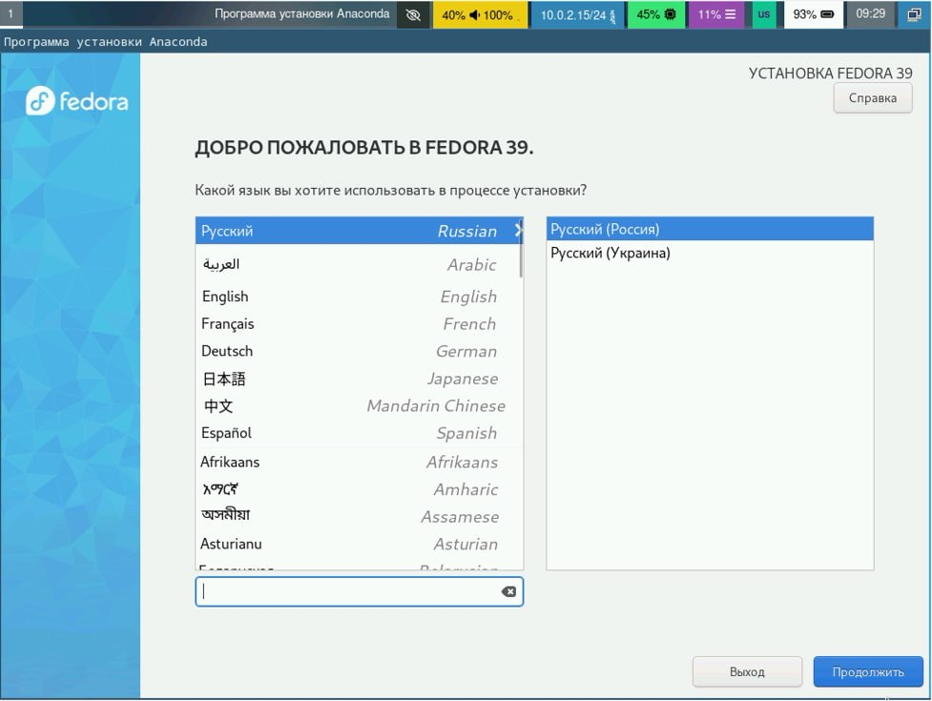

настройка клавиатуры (английский и русский)

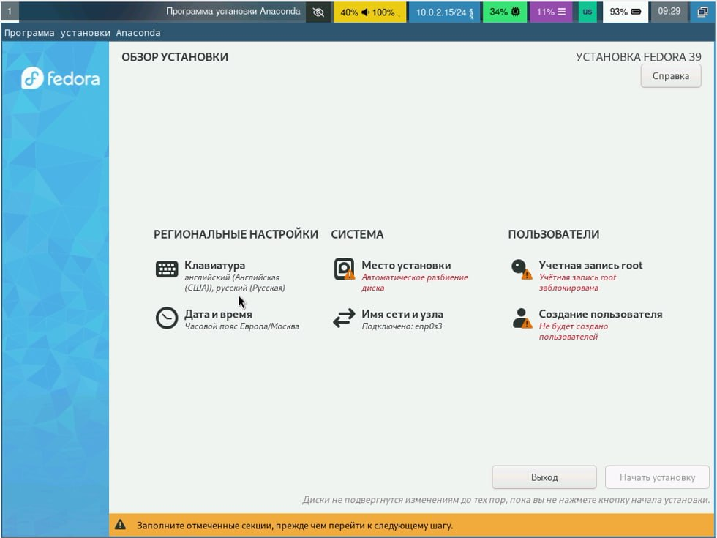

При выборе места установки оставим все как есть

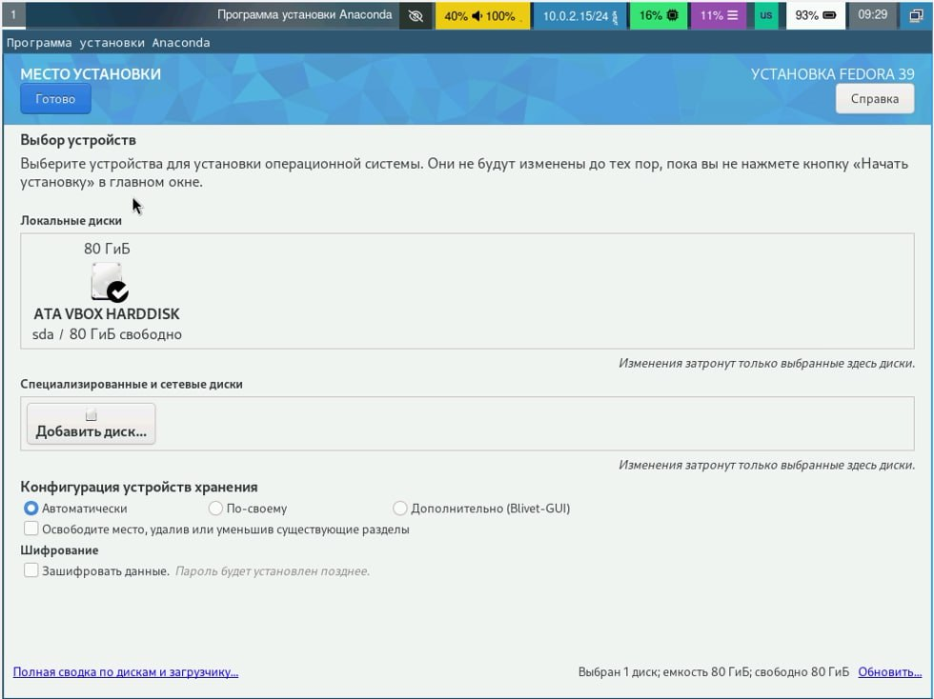

теперь надо создать имя пользователя и пароль

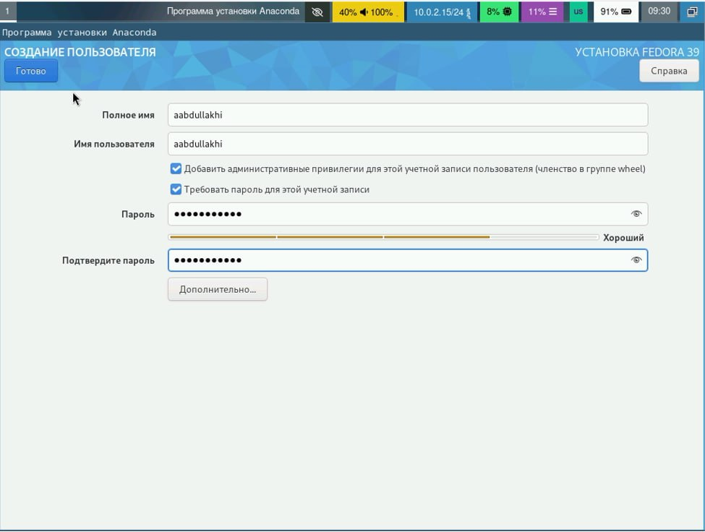

сейчас всё готово и можем начать установку

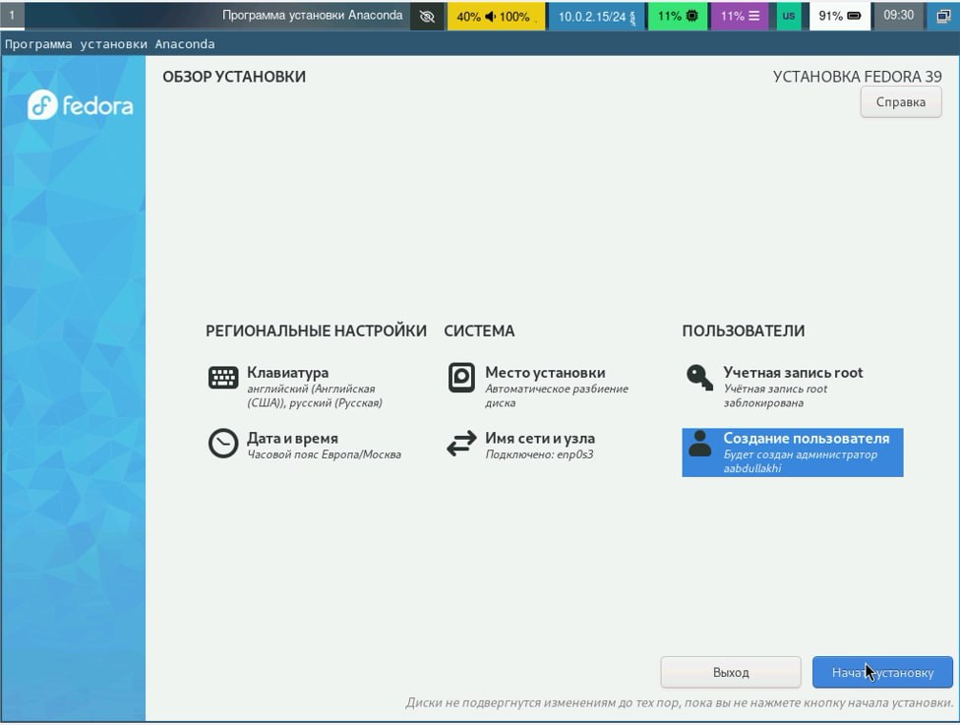

установление

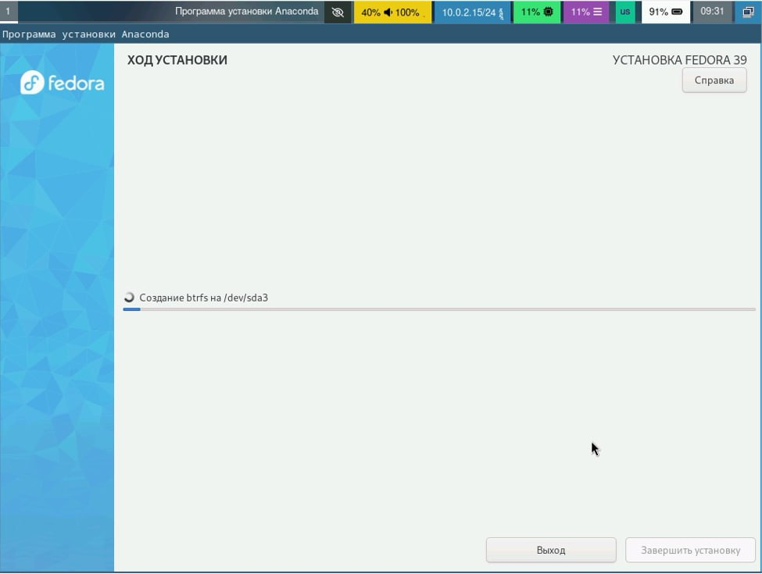

установление закончилось

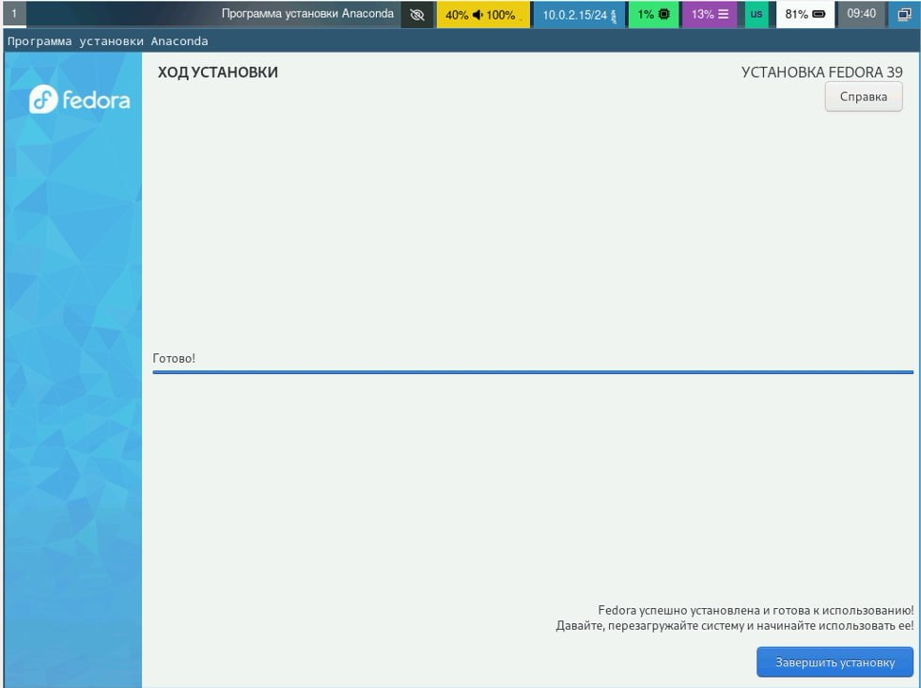

после окончания установки надо завершить работу

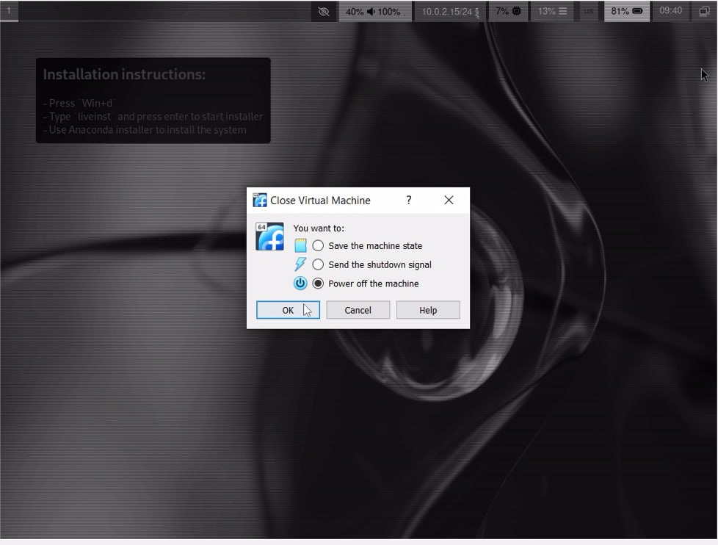

теперь в пункте “носители” нужно изъять диск с привода

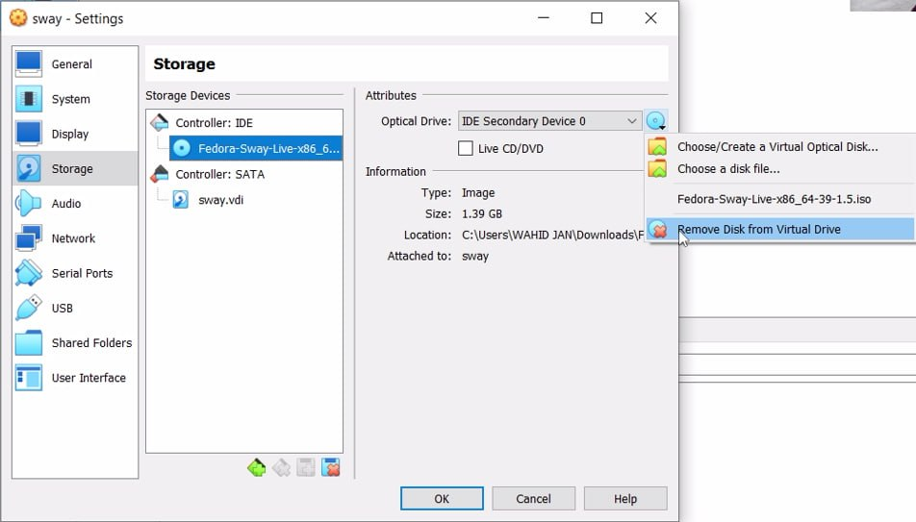

заново запускаем машину

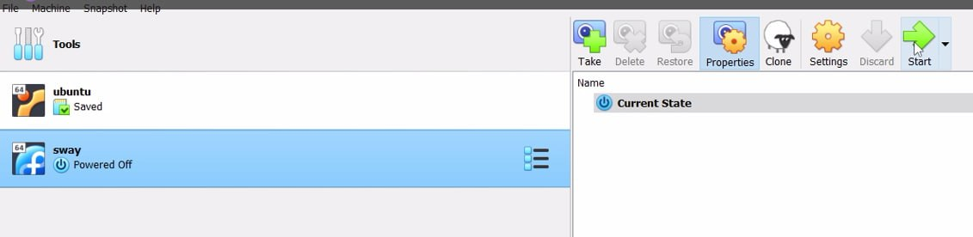

и всё нормально работает

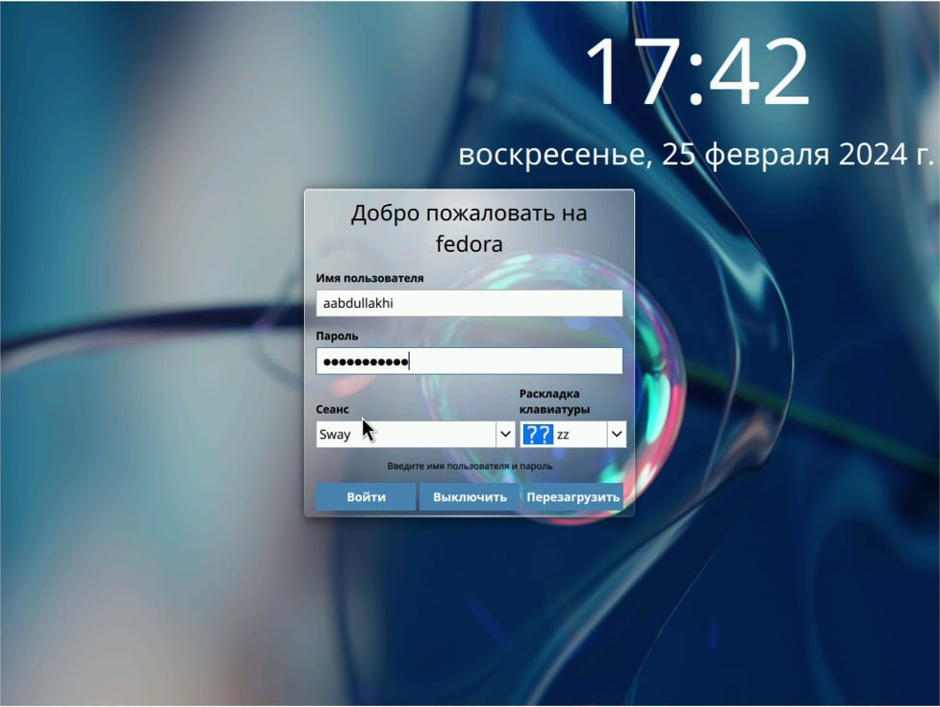

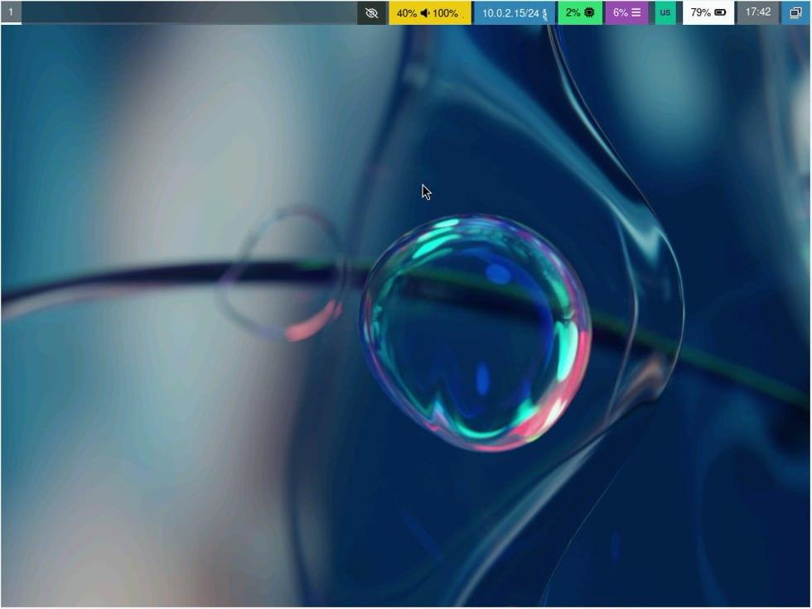

Домашнее задание

1: Версия ядра Linux (Linux version)

можно посмотреть командой dmesg | grep -i “Linux version”



2: Частота процессора (Detected Mhz processor)

можно посмотреть командой dmesg | grep -i “Mhz”

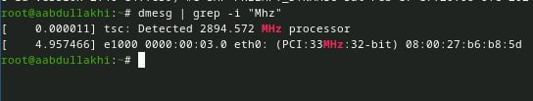

3: Модель процессора (CPU0)

можно посмотреть командой cat /proc/cpuinfo | grep “model name”

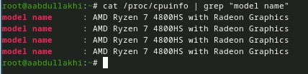

4: Объём доступной оперативной памяти (Memory available)

можно посмотреть командой free -m

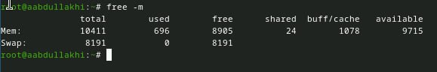

5: Тип обнаруженного гипервизора (Hypervisor detected)

можно посмотреть командой dmesg | grep -i “hypervisor detected”



6: Тип файловой системы корневого раздела

можно посмотреть командой findmnt

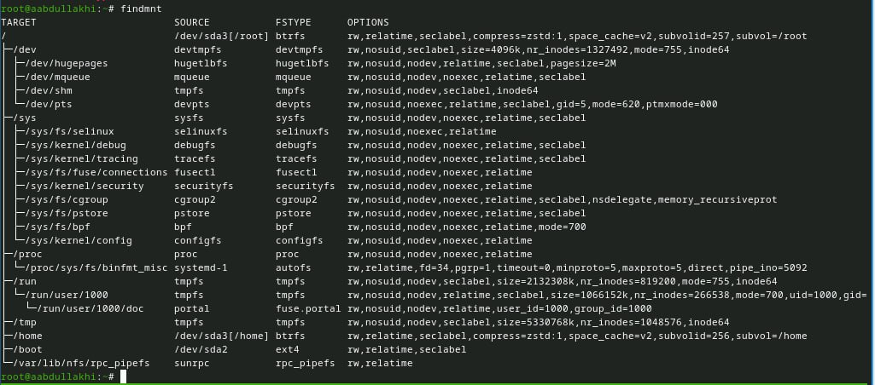

7: последовательност монтирования файловых систем:

можно посмотреть командой dmesg | grep -i “mount”

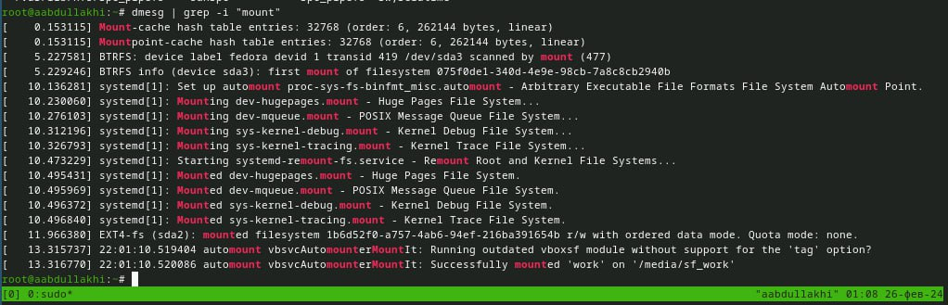

# Теоретическое введение

Здесь описываются теоретические аспекты, связанные с выполнением работы.

Например, в табл. [-@tbl:std-dir] приведено краткое описание стандартных каталогов Unix.

Описание некоторых каталогов файловой системы GNU Linux {#tbl:std-dir}

| Имя каталога | Описание каталога |
| --- | --- |
| / | Корневая директория, содержащая всю файловую |
| /bin | Основные системные утилиты, необходимые как в однопользовательском режиме, так и при обычной работе всем пользователям |
| /etc | Общесистемные конфигурационные файлы и файлы конфигурации установленных программ |
| /home | Содержит домашние директории пользователей, которые, в свою очередь, содержат персональные настройки и данные пользователя |
| /media | Точки монтирования для сменных носителей |
| /root | Домашняя директория пользователя root |
| /tmp | Временные файлы |
| /usr | Вторичная иерархия для данных пользователя |

Более подробно про Unix см. в [@tanenbaum_book_modern-os_ru; @robbins_book_bash_en; @zarrelli_book_mastering-bash_en; @newham_book_learning-bash_en].

# Выполнение лабораторной работы

Описываются проведённые действия, в качестве иллюстрации даётся ссылка на иллюстрацию (рис. [-@fig:001]).

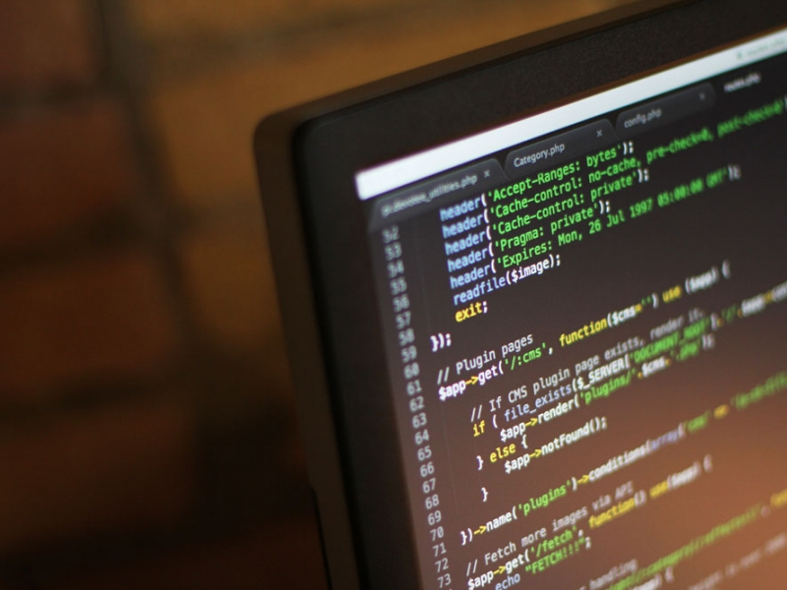

Название рисунка

# Выводы

Здесь кратко описываются итоги проделанной работы.

# Список литературы